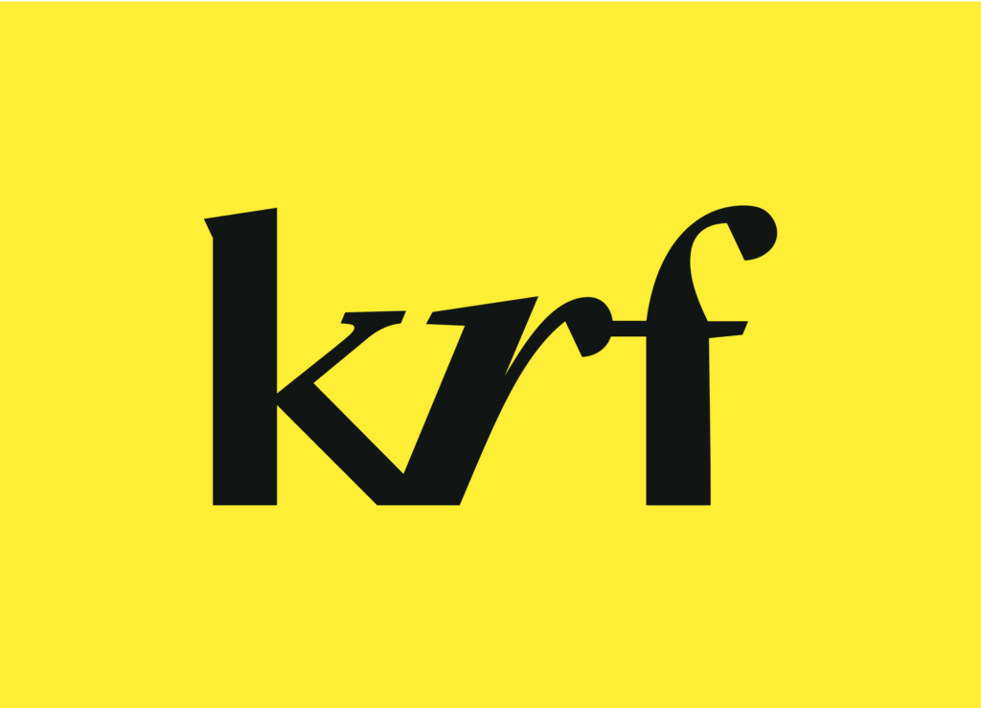
Anbefalt nominasjonsreglement ved kommunestyrevalg med tidlig nominasjon

Anbefalt av KrFs sentralstyre 11. desember 2025, sak 99/2025

Lokallagsårsmøtet 2026
Lokallagsårsmøtet skal velge en nominasjonskomité på 3-5 personer og vedta et nominasjonsreglement i hht. KrFs lover.

Nominasjonskomiteens arbeid
Nominasjonskomiteen har ansvar for å arbeide frem et forslag til valgliste for KrF i kommunen.

I nominasjonsarbeidet er det ønskelig å finne en balanse mellom fornyelse og erfaring. Vi ønsker kandidater som kan bli tydelige politiske profiler i lokalsamfunnet og tale KrFs sak i utvalg og kommunestyre på en god måte. Både faste kommunestyrerepresentanter og folkevalgte varaer må være forberedt på å delta aktivt i arbeidet i gruppa gjennom hele kommunestyreperioden.

Det er ønskelig med flerkulturell representasjon, en jevn kjønnsrepresentasjon og god aldersspredning på lista. Det tilstrebes at det er to kvinner og to menn blant topp fire, samt en ungdom blant de tre øverste plassene.

Tidlig nominasjon av ordførerkandidat

Mars: Høring
- Det sendes ut epost til alle medlemmer, med mulighet for å komme med innspill på hvem de mener bør være KrFs ordførerkandidat/ listetopp i kommunen.

- For å delta i lokallagenes høringer må en være registrert bosatt i kommunen, ha vært registrert medlem i minst tre måneder, være født i 2009 eller tidligere og ha betalt forfalt medlemskontingent.

April: Kartlegging
- Nominasjonskomiteen går igjennom alle innkomne forslag. Nominasjonskomiteen kan i tillegg komme med egne forslag.

- Nominasjonskomiteen tar personlig kontakt med aktuelle kandidater, inkludert sittende ordfører/ gruppeleder, for å spørre om de ønsker å bli vurdert som ordførerkandidat.

- Det skal gjennomføres et intervju/samtale med aktuelle ordførerkandidater/ listetopper, hvor man avklarer motivasjon, ferdigheter og gjensidige forventinger.

Mai: Innstilling ordførerkandidat
- Nominasjonskomiteen innstiller ordførerkandidat/ listetopp, basert på høringssvar, intervjuer, egne vurderinger og annen informasjon de har innhentet underveis i arbeidet.
Innstillingen sendes til medlemmene i god tid før nominasjonsmøtet.

Mai/juni: Nominasjonsmøte for tidlig nominasjon av ordførerkandidat
- Styret innkaller til nominasjonsmøte for tidlig nominasjon av ordførerkandidat/ listetopp.

- Nominasjonskomiteen gjør rede for nominasjonsprosessen og legger frem innstillingen.

- Den innstilte kandidaten og eventuelle motkandidater som fremmes, presenteres på nominasjonsmøtet.

- Det gjennomføres valg av ordførerkandidat. Valget er å ansees som endelig.

- Det skal føres protokoll over nominasjonsmøtets forhandlinger. I protokollen innføres navnene på de som deltar i møtet, sammen med de beslutninger som treffes på møtet, med stemmetall.

Nominasjon til resten av lista

August: Høring
- Det sendes ut epost til alle medlemmer, med mulighet for å komme med innspill på personer de mener bør stå på KrFs kommunestyreliste.

- Nominasjonskomiteen kan i tillegg bruke sosiale medier eller ringe til alle medlemmer i kommunen for å oppfordre til å stille på lista eller bidra med høringssvar.

- For å delta i lokallagenes høringer må en være registrert bosatt i kommunen, ha vært registrert medlem i minst tre måneder, være født i 2009 eller tidligere og ha betalt forfalt medlemskontingent.

September: Kartlegging
Nominasjonskomiteen går igjennom alle innkomne forslag. Nominasjonskomiteen kan i tillegg supplere med egne forslag.

Nominasjonskomiteen tar personlig kontakt med alle aktuelle kandidater, inkludert sittende kommunestyrerepresentanter, for å spørre om de er villige til delta i nominasjonsprosessen.

Oktober: Sette opp listeforslag
Det gjennomføres et intervju/samtale med aktuelle toppkandidater, hvor man avklarer motivasjon, ferdigheter og gjensidige forventinger.

Nominasjonskomiteen setter opp et forslag til valgliste, basert på hva som fremkommer i høringssvar, samtaler med aktuelle kandidater, eventuell annen informasjon og egne vurderinger.

Listeforslaget må ha minimum sju kandidater, i rekkefølge.
Forslaget kan maksimalt inneholde så mange kandidater som kommunen har representanter i kommunestyret + seks navn.

Kandidatene informeres om hvilken plass de foreslås på, før listeforslaget sendes ut.
Forslaget sendes ut til alle medlemmene i forkant av nominasjonsmøtet.

Stemmetillegg
Nominasjonskomiteens innstilling tar stilling til om en eller flere av de øverste kandidatene skal gis stemmetillegg (tidligere kalt kumulering).

Eventuelle kandidater med stemmetillegg skal stå først på listeforslaget og med uthevet skrift.

Behov for bistand
Dersom nominasjonskomiteen ikke klarer å sette opp et listeforslag innen utgangen av oktober, skal man kontakte lokallagsstyret, organisasjonsutvikler og fylkesstyre for bistand.

Oktober/ november: Nominasjonsmøte for resten av lista
Det avholdes nominasjonsmøte i henhold til følgende:

- Lokallagsstyret sender innkalling til nominasjonsmøtet.

- Nominasjonsmøtet består av alle medlemmer av lokallaget i kommunen som:
  - har stemmerett ved valget (det vil si født 2009 eller tidligere)
  - er registrert bosatt i kommunen
  - har vært registrert medlem i minst tre måneder
  - og betalt forfalt kontingent.

- Nominasjonskomiteen gjør rede for nominasjonsprosessen og legger frem sitt listeforslag.

- Kandidatene presenteres.

- Det gjennomføres valg. Man starter på andreplassen, og velger en og en plass nedover på lista. Det gjennomføres skriftlig valg, dersom noen krever det.

- Det skal føres protokoll over nominasjonsmøtets forhandlinger. Navnene på dem som deltar på møtet, beslutningen som treffes og resultatet av avstemmingen føres inn i protokollen.

- Det velges to fra lokallagsstyret til å underskrive protokollen og til å være tillitsvalgt og vararepresentant for listen. Lokallagsstyret er tillitsutvalg for listen. Tillitsutvalget inntrer blant annet hvis det er behov for endringer på listen etter nominasjonsmøtet.

- Den nominasjonen som foretas av nominasjonsmøtet er endelig. Dersom det blir behov for endringer på listen, bør hovedregelen være at en flytter alle opp en plass.

Nominasjonsmøtet kan gi styret fullmakt til å supplere lista med flere navn nedenfra. Dersom det er behov for andre endringer, skal det som hovedregel innkalles til nytt nominasjonsmøte.

Mars – Innlevering
Den endelige listen, vedtatt i nominasjonsmøtet, undertegnet av to fra lokallagsstyret, innleveres valgstyret i god tid før 31. mars, helst minst to uker før fristen.
Oversikt over kandidatenes fødselsdato, samt oversikt over fødselsdato og bostedsadresse til dem som har underskrevet listeforslaget, følger som vedlegg.

Dette nominasjonsreglementet må brukes sammen med valgloven med forskrifter, samt KrF sine lover.

Valgloven finnes her: https://lovdata.no/dokument/NL/lov/2023-06-16-62?q=valgloven

